DZIENNIK URZĘDOWY
WOJEWÓDZTWA ŚLĄSKIEGO
Katowice, dnia 11 lutego 2026 r. | Podpisany przez:  Elżbieta Barbara Żabicka Łakomy  Data: 11.02.2026
Poz. 1154

ROZPORZĄDZENIE
WOJEWODY ŚLĄSKIEGO z dnia 11lutego 2026 r.
zmieniające rozporządzenie w sprawie zwalczania wysoce zjadliwej grypy ptaków (HPAI) na terenie powiatów bielskiego, cieszyńskiego i pszczyńskiego oraz miast Jastrzębie-Zdrój i Żory
Na podstawie art. 46 ust. 3 pkt l, 2, 3 lit. b, 4, 5a, 7, 8a, 8b, 8d lit. c, 8fi 10 ustawy z dnia Il marca 2004 r. o ochronie zdrowia zwierząt oraz zwalczaniu chorób zakaźnych zwierząt (Dz. U. z 2023 r. poz. 1075 oraz z 2025 r. poz. 1795)
zarządza się, co następuje:
S 1. W rozporządzeniu Wojewody Śląskiego z dnia 3 lutego 2026 r. w sprawie zwalczania wysoce zjadliwej grypy ptaków (HPAI) na terenie powiatów bielskiego, cieszyńskiego i pszczyńskiego oraz miast Jastrzębie-Zdrój i Żory (Dz. Urz. Woj. Śląskiego poz. 908) wprowadza się następujące zmiany:
l) w § I w ust. l:
- pkt 1 otrzymuje brzmienie:
„1) obszar zapowietrzony wysoce zjadliwą grypą ptaków (HPAI), zwany dalej „obszarem zapowietrzonym”, obejmujący:
  - w powiecie cieszyńskim, w gminie Chybie miejscowości: Chybie, Ferlichów i Zarzecze,
  - w powiecie cieszyńskim, w gminie Strumień miejscowości: Bąków, Strumień, Zabłocie
i Zbytków,
  - w powiecie pszczyńskim gminę Goczałkowice-Zdrój,
  - w powiecie pszczyńskim, w gminie Pawłowice miejscowość Pawłowice,
  - w powiecie pszczyńskim, w gminie Pszczyna miejscowości: Studzionka, Wisła Mała i Wisła Wielka;”,
- w pkt 2 lit. I otrzymuje brzmienie:
„l) w powiecie pszczyńskim, w gminie Suszec miejscowości: Kobielice, Kryry, Mizerów, Rudziczka i Suszec;
- § 13 otrzymuje brzmienie:
„§ 13. l. Na obszarze zapowietrzonym środki określone w § 2 i § 3 ust. I rozporządzenia stosuje się do dnia 27 lutego 2026 r.
2. Na obszarze zapowietrzonym środki określone w § 4 i § 5 ust. 1 rozporządzenia stosuje się od dnia
28 lutego 2026 r.”;
Dziennik Urzędowy Województwa Śląskiego -2 Poz. 1154

- § 14 otrzymuje brzmienie:
„§ 14. Rozporządzenie obowiązuje do dnia 8 marca 2026 r.”,
- załącznik do rozporządzenia otrzymuje brzmienie określone w załączniku do niniejszego rozporządzenia. § 2. Rozporządzenie podlega ogłoszeniu w Dzienniku Urzędowym Województwa Śląskiego.
3. Rozporządzenie wchodzi w życie z dniem podania do wiadomości publicznej w sposób zwyczajowo przyjęty na terenie miejscowości wchodzących w skład obszaru zapowietrzonego oraz obszaru zagrożonego.
Wojewoda Śląski
Marek Wójcik
Dziennik
Urzędowy
Województwa
Śląskiego
Poz.
1154
Załącznik do rozporządzenia Wojewody Śląskiego z dnia I l lutego 2026 r.
Mapa obszaru zapowietrzonego oraz obszaru zagrożonego
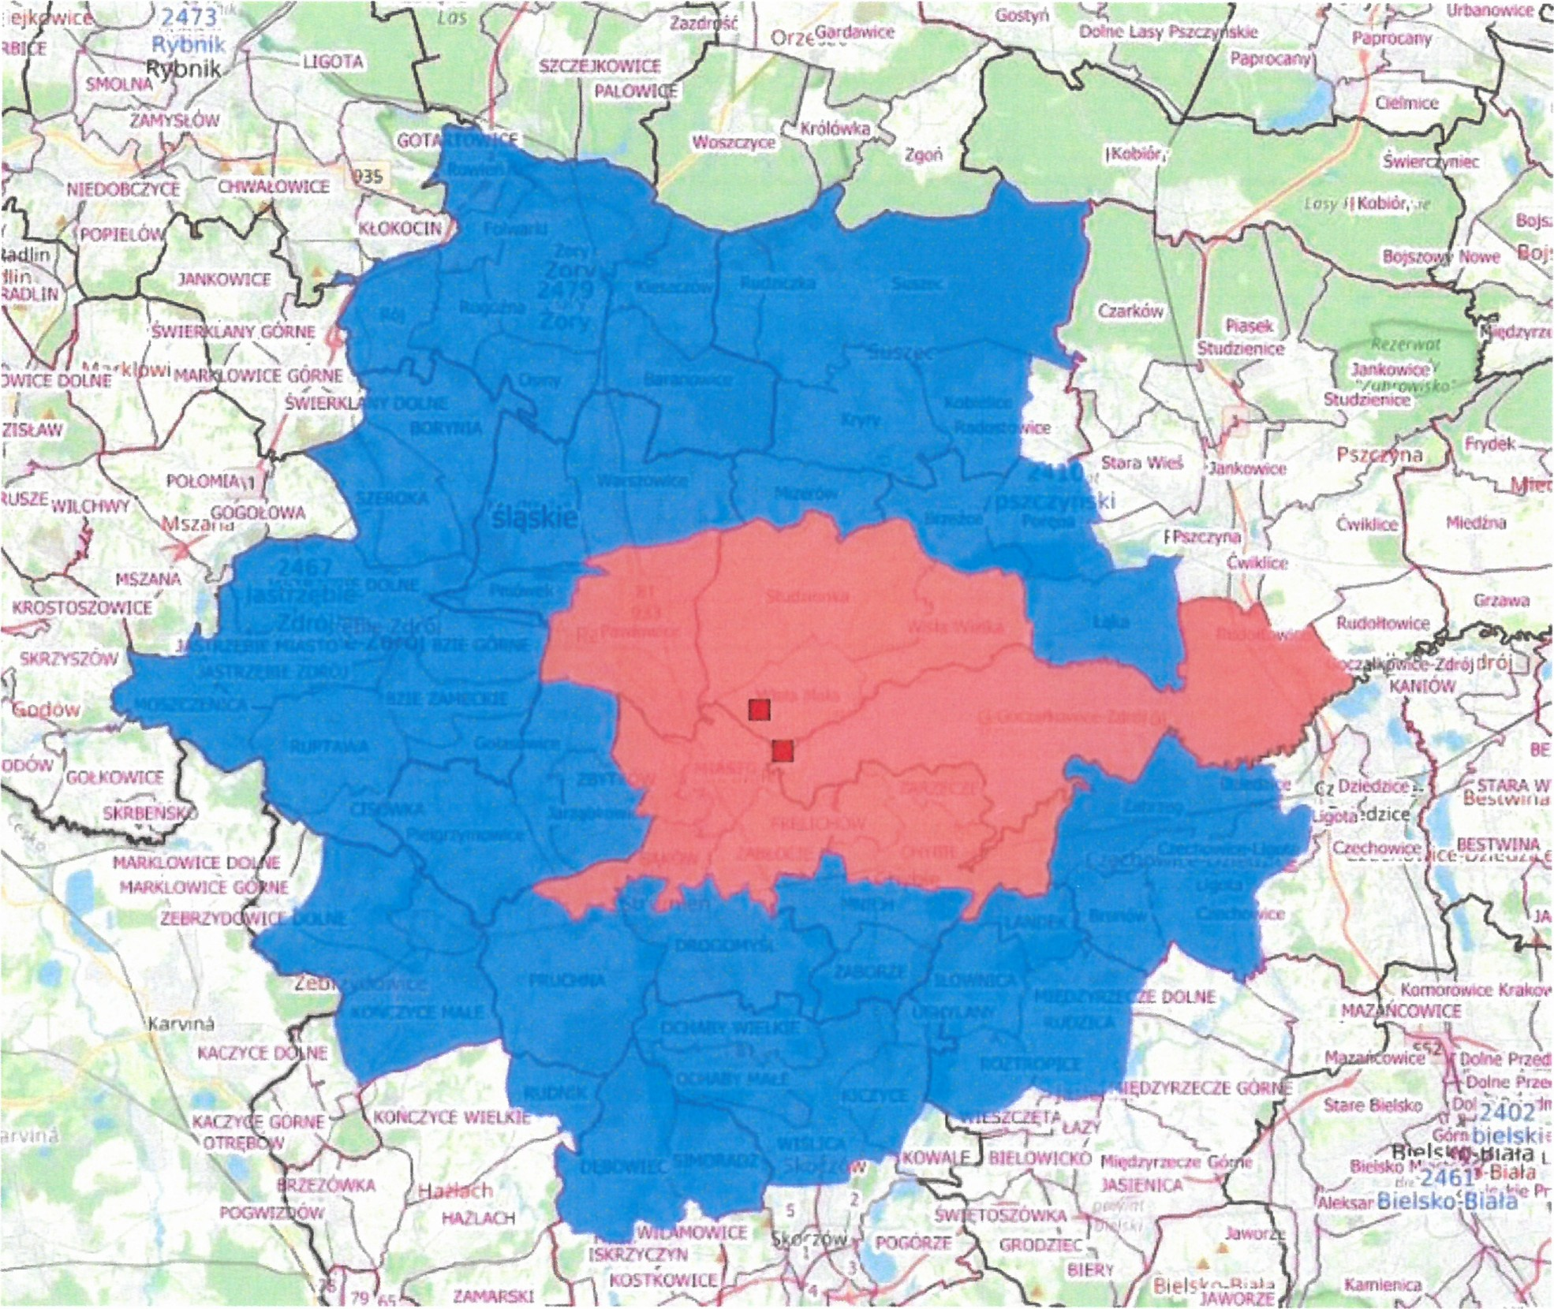
Legenda:
Obsza r
zapowietrzony
—
kolor
różowy
Obszar zagrożony — kolor niebieski



